Verdier d ' europe
Comment l'identifier ?

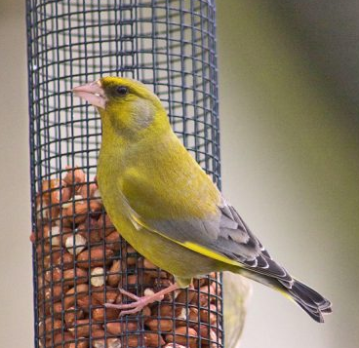
Le verdier d'Europe est vert olivâtre avec des tâches jaunes sur les ailes

Le verdier adulte mesure entre 14 et 15 cm de longeur et pèse entre 25 et 35 g
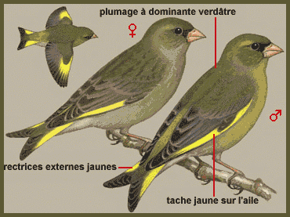

Comportement

Il vit dans les parcs, les jardins, les champs, aux abords des villes et villages.


Il se nourit principalement de pépins, de graines, de baies et bourgeons.


Cri typique : « wiii – wiii...tip, tip, tip... »

Comptage

Male/Femelle | Lieu | Date | Heure

